# Meetrapport Week 1 - ImageShell en Intensity

## Naam en datum

Nicky van Steensel van der Aa, 30-8-2019, versie 2.0

## Doel

Een algoritme vinden om de conversie van RGB-waarden naar Grijs-waarden te realiseren. Het resultaat moet bruikbaar zijn voor object herkenning. Verschillende algoritmen worden hiervoor getest op snelheid.

## Hypothese

Ik ga de volgende algoritmen testen:

* Averaging
* Lightness
* Luminance

Aangezien luminance een bepaalde zwaarte meegeeft aan een kleur, zal dit voor het menselijke oog een beter resultaat geven. Echter verwacht ik dat het edge detectie algoritme daardoor met bepaalde kleuren edges minder accuraat zal worden. De lightness methode pakt het gemiddelde tussen de hoogste en laagste van de R,G en B kanalen, aangezien je hier data verliest verwacht ik dus ook slechtere resultaten.  
Mijn hypothese is dan ook dat de averaging methode (R+B+G)/3 de beste resulaten geeft.  
Ook verwacht ik dat deze sneller is, er hoeven namelijk geen 4 maar 1 floating point berekeningen gemaakt te worden.

## Werkwijze

Ik zal elk algoritme op debug modus elke afbeelding laten behandelen, en de afbeeldingen visueel inspecteren.  
Daarna zal ik voor de geschikte algoritmen een tijdsmeting doen (10 metingen middelen), en de snelste kiezen.

## Resultaten

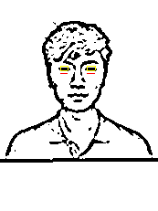 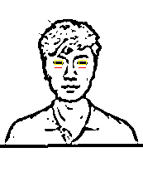

resultaat na detectie van de ‘averaging’ methode resultaat Luminance

Lightness methode… 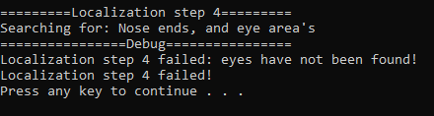

Ik verwijs voor de ruwe data naar meetresultaten.xlsx, ik heb te veel data voor in dit document.  
De gemiddelde looptijd van de geschikte algoritmen is

|  |  |  |
| --- | --- | --- |
| default | Average | Luminance |
| 0,0117809 | 0,0079794 | 0,0074577 |

## Verwerking

Bij de meetresultaten is goed te zien dat Averaging en Luminance ongeveer even snel zijn, er zijn wat kleine verschillen, en dit heeft als oorzaak dat sommige van de algoritmen beter geschikt zijn voor bepaalde foto’s van de testset. Wel zijn beide methoden veel sneller dan de meegeleverde methode. De resultaten zijn voor beide algoritmen ook duidelijk, en de herkende waardes consistent.

## Conclusie

Aan de hand van de meetresultaten ben ik tot de conclusie gekomen dat Luma / Luminance het snelste werkt.  
Echter, door de inherente entropie die foto’s hebben zijn de kleine verschillen (enkele milliseconden) verwaarloosbaar. De resulaten, en de debug afbeeldingen van averaging waren echter duidelijker, al zijn de verschillen ook hier klein.  
  
In mijn optiek zijn beide methodes even geschikt.

## Evaluatie

Er valt natuurlijk binnen Luminance nog te spelen met andere waardes voor de weging van de kanalen, wellicht valt het resultaat nog te verbeteren, dit gaat echter boven het doel van dit onderzoek.

## Persoonlijke Evaluatie

Had ik dit nou maar veel eerder gedaan…